曾文溪
曾文溪發源地位於阿里山山脈之水山，共有後堀溪、菜寮溪、官田溪等主要支流，曾文溪全長為138.47公里，流域面積1,176.64平方公里，平均坡降約二百分之一。曾文溪上游建有曾文水庫、烏山頭水庫、鏡面水庫及南化水庫等為嘉南地區公共給水、灌溉用水、工業用水、發電用水及觀光發展主要來源之一。曾文溪為嘉南地區公共給水、南部地區發電用水及觀光遊憩用水來源，上游所建曾文水庫更是嘉南地區主要公共給水來源，故曾文溪於公告水體分類上由發源地至北勢洲橋屬乙類水體，北勢洲橋至河口（七股）丙類水體。環保署於曾文溪流域設有11個水質監測站，上游至下游依序為曾文一橋(原為曾文一號橋)、玉井橋、走馬瀨橋、二溪大橋、玉峰大橋、大內橋、曾文溪橋、麻善大橋、西港大橋、國姓橋及曾文溪河口。
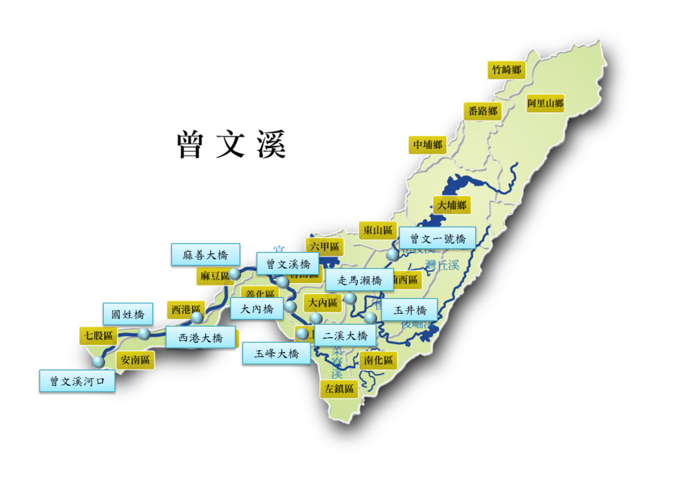

設站單位 | 測站 | 採樣日期 | BOD  (mg/L) | SS  (mg/L) | DO  (mg/L) | NH₃-N  (mg/L) | RPI | 污染程度
環保署 | 曾文一橋 | 110年09月 | 1.2 | 172 | 7.3 | 0.15 | 3.25 | 中度污染
環保署 | 玉井橋 | 110年09月 | － | － | － | － | － | －
環保署 | 走馬瀨橋 | 110年09月 | 1.1 | 16.6 | 8.1 | 0.01 | 1.0 | 未(稍)受污染
環保署 | 二溪大橋 | 110年09月 | 1.0 | 25.6 | 7.6 | 0.02 | 1.5 | 未(稍)受污染
環保署 | 玉峰大橋 | 110年09月 | 1.0 | 58 | 6.2 | 0.17 | 2.75 | 輕度污染
環保署 | 大內橋 | 110年09月 | 1.2 | 23.8 | 8 | 0.02 | 1.5 | 未(稍)受污染
環保署 | 曾文溪橋 | 110年09月 | 1.5 | 31.2 | 8.3 | 0.16 | 1.5 | 未(稍)受污染
環保署 | 麻善大橋 | 110年09月 | 1 | 47.4 | 6.3 | 0.19 | 2.0 | 未(稍)受污染
環保署 | 西港大橋 | 110年09月 | 1.2 | 50.8 | 4.9 | 0.48 | 2.75 | 輕度污染
環保署 | 國姓橋 | 110年09月 | 1.0 | 89.4 | 3.2 | 0.31 | 3.25 | 中度污染
環保署 | 曾文溪河口 | 110年09月 | 1.0 | 61.4 | 6.5 | 0.18 | 2.25 | 輕度污染

依環保署測站河川水質監測結果顯示，測站水質主要呈未(稍)受污染至中度污染程度。

曾文溪水質資料下載

